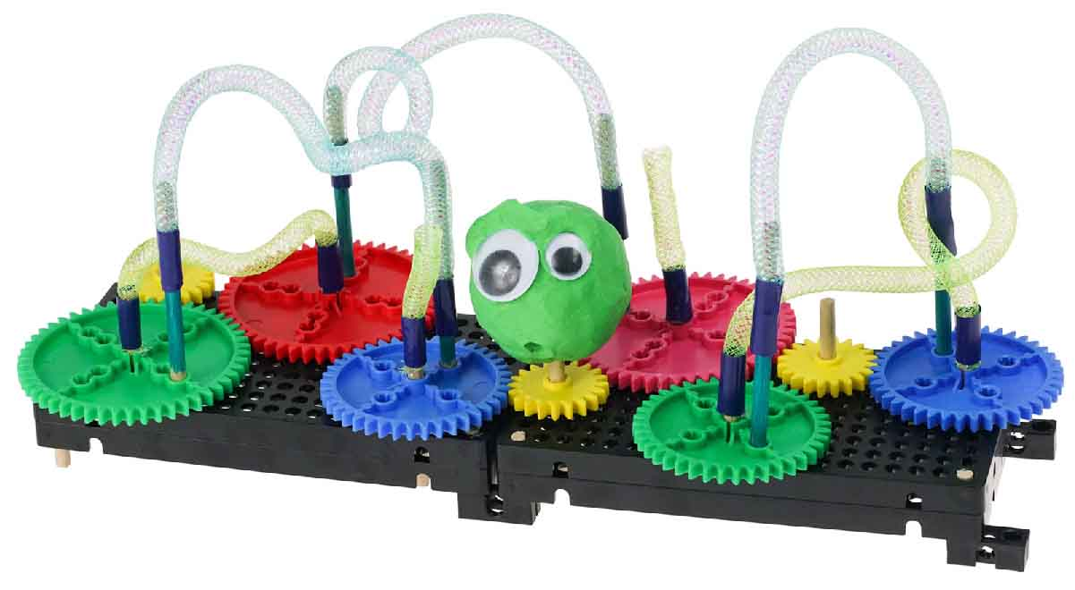

**¡Diseña y construye una escultura cinética con tu juego interactivo de engranes y poleas!**

**La Energía Cinética** es la energía de movimiento. Con tus engranes, puedes usar esta energía para energizar esculturas animadas, haciendo arte que se *mueve.*

[**Resumen para Salón de Clases** y documentos adicionales disponibles en](https://teachergeek.org/gears_overview.docx) [**teachergeek.com/gears**](http://teachergeek.com/gears)



Partes de TeacherGeek:

**Arcilla  
Limpiapipas**

**Papel  
Cinta Adhesiva  
Hilo  
Materiales Reciclados**

Materiales para   
la Escultura:

:

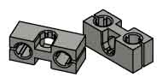

**Bloques (10x)**SKU 1821-34

**Juego Interactivo de Engranes “Construido”**

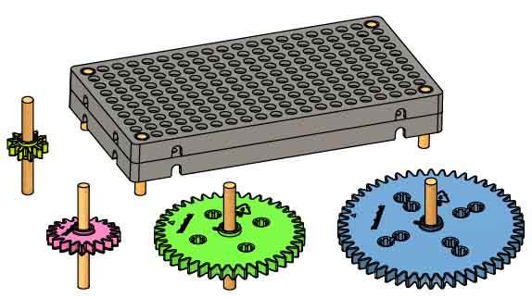

Construye tu Juego Interactivo usando la [**Guía de Armado**](https://teachergeek.org/gears_set_up_guide.docx)**.** Consíguela en [**teachergeek.com/gears**](https://teachergeek.com/gears)

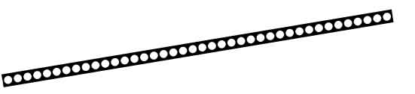

**Vigas (2x)**30 cm (12’’)  
SKU 1821-31

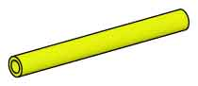

**Frenos (1x)**8cm(3’’)  
SKU 1821-49

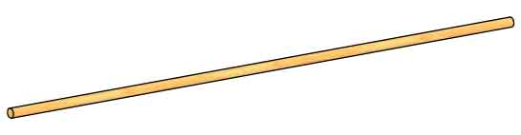

**Ejes (5x)**30cm(12’’)  
SKU 1821-32



**El arte se ve fascinante o te hace sentir emociones. ¡Usa tus engranes para hacer tu arte interactiva!**

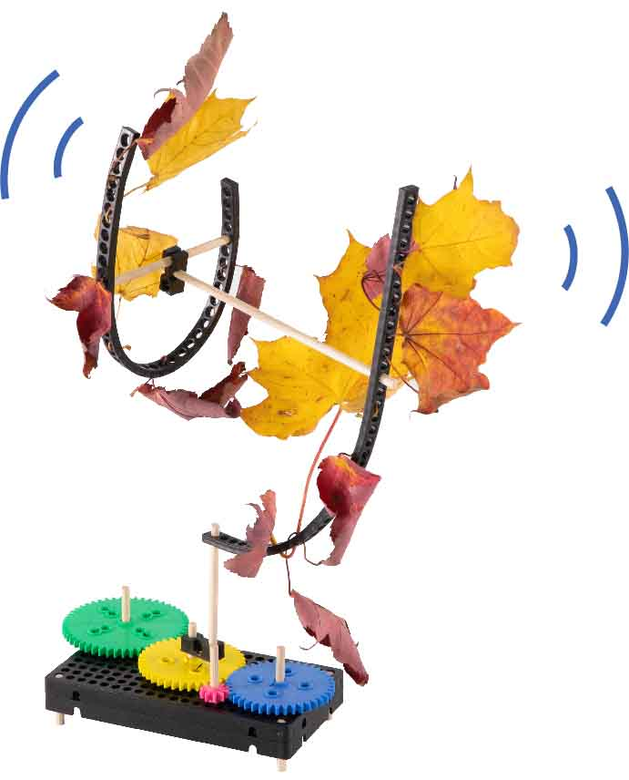

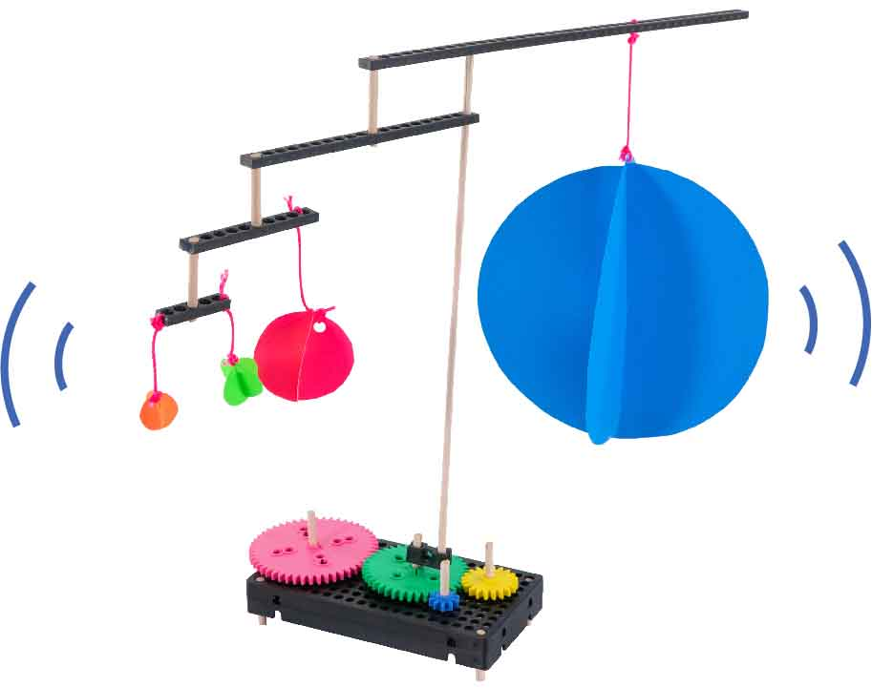

Las hojas en esta escultura crujen cuando los engranes giran. Produce una sensación relajante.

Las formas en esta escultura son placenteras a la vista y divertidas. Gira los engranes para hacerlas girar y columpiarse.

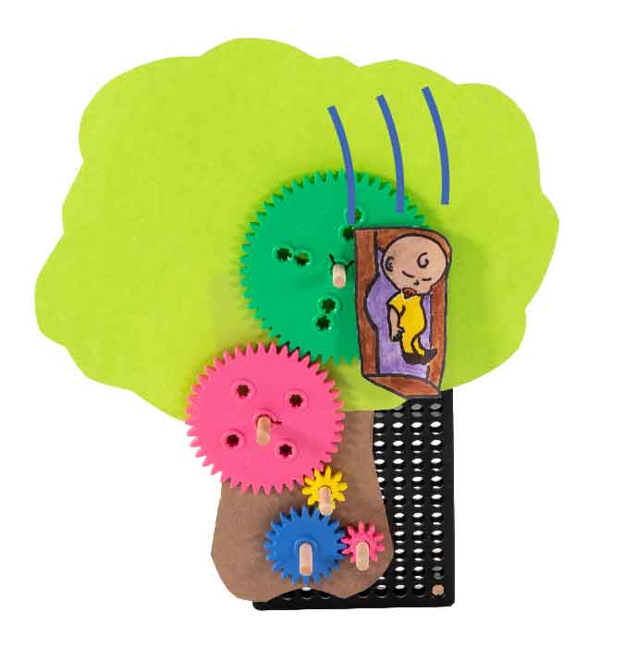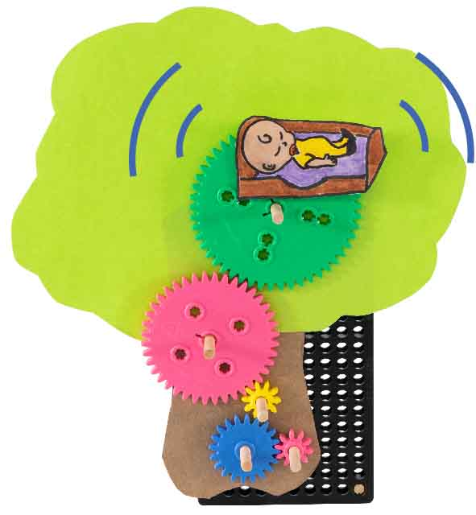

**¡Recrea una escena de tu historia favorita o escribe la tuya!**

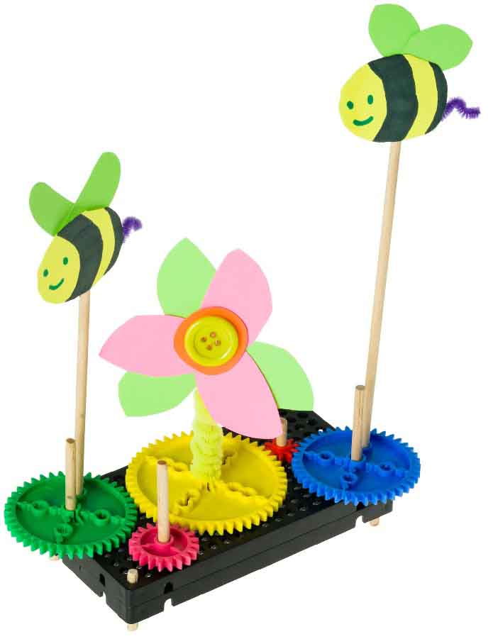

Un bebé meciéndose en la cima del árbol.

…Se cae el bebé, con todo y cuna.

“Bzz, bzz,”  
Sonaron las abejas. Buscando flores. Haciendo miel.



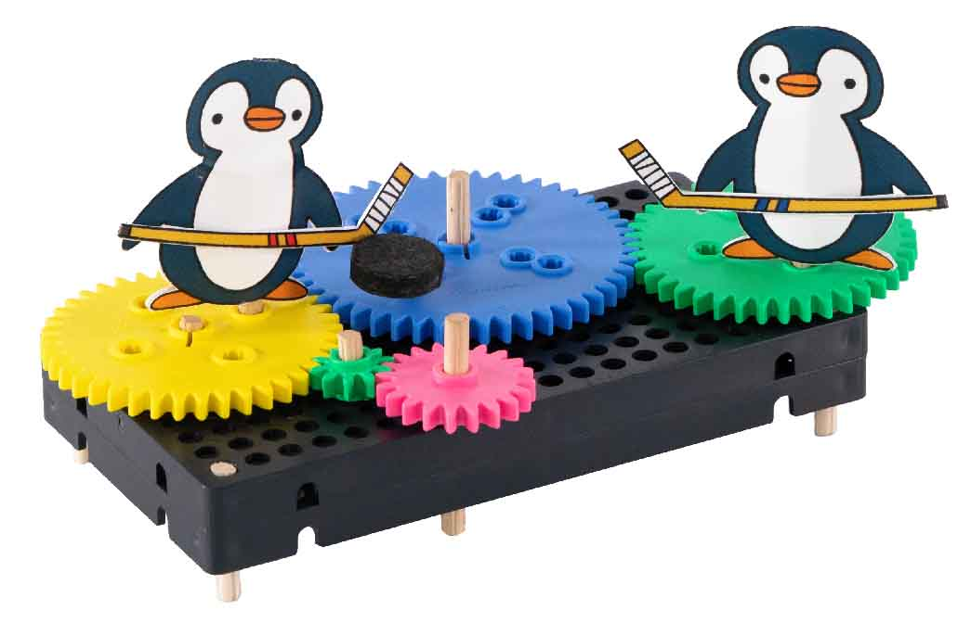

El Pingüino Peter le pasa el disco a Pauly. ¡Él dispara y anota!



**Todo se relaciona con el movimiento. Experimenta con:**

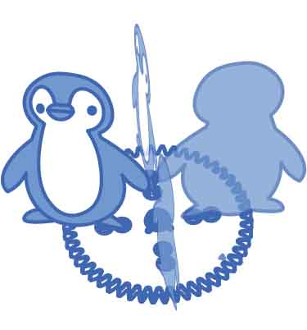

**Velocidad**

**Movimiento**

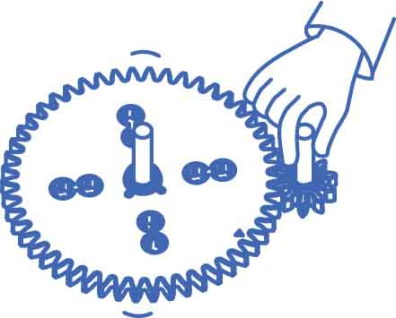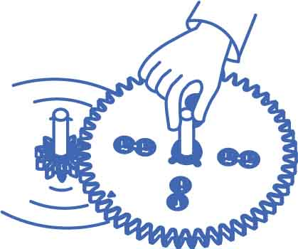

RODEANDO

Pingüino en un extremo

TEMBLANDO

Pingüino en donde sea, mueve el engrane de un lado a otro.

LENTO

Engrane de entrada pequeño, engrane de salida grande.

RÁPIDO

Engrane de entrada grande, engrane de salida pequeño.

GIRANDO

Pingüino en medio.

